**Тема 2. Методы одномерной оптимизации.**

**Задание 1.** Написать (добавить в собственный класс/библиотеку) следующие функции:

1. Поиск экстремума функции одной переменной методом **золотого сечения**;

*\* Возможна самостоятельная декомпозиция задачи на нескольких функций, решающих конкретные подзадачи. В таком случае, для удобства вызова пользователем, необходимо предусмотреть оберточную функцию.*

*Формат входных данных:*

Обязательные параметры:

а) Функция в аналитическом виде;

б) Границы области оптимизации;

Необязательные параметры:

в) Точность оптимизации по аргументу (по умолчанию: 10^-5);

г) Максимальное число итераций (по умолчанию: 500 );

д) Флаг «вывод промежуточных результатов» (по умолчанию: False) – при установке TRUE выводит полученные значения результатов на каждой итерации);

е) Флаг «запись промежуточных результатов в датасет» (по умолчанию: False) – при установке TRUE записывает номер итерации и полученные значения результатов на каждой итерации в pandas dataset).

*\* возможно добавление других обязательны или необязательных параметров*

*Формат выходных данных:*

а) Найденное значение координаты точки экстремума;

б) Значение функции в точке экстремума;

г) Отчет о работе алгоритма (например флаг: 0 – найдено значение с заданной точностью; 1 – достигнуто максимальное количество итераций; 2 – выполнено с ошибкой).

1. Поиск экстремума функции одной переменной методом **парабол**;

*\* Возможна самостоятельная декомпозиция задачи на нескольких функций, решающих конкретные подзадачи. В таком случае, для удобства вызова пользователем, необходимо предусмотреть оберточную функцию.*

*Формат входных данных:*

Обязательные параметры:

а) Функция в аналитическом виде;

б) Границы области оптимизации;

Необязательные параметры:

в) Точность оптимизации по аргументу (по умолчанию: 10^-5);

г) Максимальное число итераций (по умолчанию: 500 );

д) Флаг «вывод промежуточных результатов» (по умолчанию: False) – при установке TRUE выводит полученные значения результатов на каждой итерации);

е) Флаг «запись промежуточных результатов в датасет» (по умолчанию: False) – при установке TRUE записывает номер итерации и полученные значения результатов на каждой итерации в pandas dataset).

*\* возможно добавление других обязательны или необязательных параметров*

*Формат выходных данных:*

а) Найденное значение координаты точки экстремума;

б) Значение функции в точке экстремума;

г) Отчет о работе алгоритма (например флаг: 0 – найдено значение с заданной точностью; 1 – достигнуто максимальное количество итераций; 2 – выполнено с ошибкой).

1. Поиск экстремума функции одной переменной комбинированным методом **Брента**;

*\* Возможна самостоятельная декомпозиция задачи на нескольких функций, решающих конкретные подзадачи. В таком случае, для удобства вызова пользователем, необходимо предусмотреть оберточную функцию.*

*Формат входных данных:*

Обязательные параметры:

а) Функция в аналитическом виде;

б) Границы области оптимизации;

Необязательные параметры:

в) Точность оптимизации по аргументу (по умолчанию: 10^-5);

г) Максимальное число итераций (по умолчанию: 500 );

д) Флаг «вывод промежуточных результатов» (по умолчанию: False) – при установке TRUE выводит полученные значения результатов на каждой итерации);

е) Флаг «запись промежуточных результатов в датасет» (по умолчанию: False) – при установке TRUE записывает номер итерации и полученные значения результатов на каждой итерации в pandas dataset).

*\* возможно добавление других обязательны или необязательных параметров*

*Формат выходных данных:*

а) Найденное значение координаты точки экстремума;

б) Значение функции в точке экстремума;

г) Отчет о работе алгоритма (например флаг: 0 – найдено значение с заданной точностью; 1 – достигнуто максимальное количество итераций; 2 – выполнено с ошибкой).

1. Алгоритм неточной одномерной минимизации (**Алгоритм Бройдена — Флетчера — Гольдфарба — Шанно**);

*\* Возможна самостоятельная декомпозиция задачи на нескольких функций, решающих конкретные подзадачи. В таком случае, для удобства вызова пользователем, необходимо предусмотреть оберточную функцию.*

*Формат входных данных:*

Обязательные параметры:

а) Функция в аналитическом виде;

б) Начальная точка;

Необязательные параметры:

в) Параметр для первого условия Вольфе (по умолчанию: 10^-4);

г) Параметр для второго условия Вольфе (по умолчанию: 0.1);

д) Максимально возможное значение аргумента функции (по умолчанию 100);

е) порог выхода по длине интервала поиска (по умолчанию: 10^-8);

г) Максимальное число итераций (по умолчанию: 500 );

д) Флаг «вывод промежуточных результатов» (по умолчанию: False) – при установке TRUE выводит полученные значения результатов на каждой итерации);

е) Флаг «запись промежуточных результатов в датасет» (по умолчанию: False) – при установке TRUE записывает номер итерации и полученные значения результатов на каждой итерации в pandas dataset).

*\* возможно добавление других обязательны или необязательных параметров*

*Формат выходных данных:*

а) Найденное значение координаты точки экстремума;

б) Значение функции в точке экстремума;

г) Отчет о работе алгоритма (например флаг: 0 – точка удовлетворяющая условию Вольфе найдена; 1 – точка удовлетворяющая условию Вольфе найдена с заданной точностью; 2 – достигнуто максимальное количество итераций; 3 – Достигнуто ограничение на максимально возможное значение аргумента; 4 – выполнено с ошибкой).

1. **Возможно добавление других функций (опционально )**

**Задание 2.** Для тестирования написанных функций а так же прототипирования различных методов проводится следующее приемо-сдаточное тестирование:

* *Данные задания оформляются в отдельном пайплайне (в случае подключения собственной библиотеки), или ячейках, располагающихся ниже. Каждый тест пишется в своей ячейке и решает свой класс задач.*

1. Решение задачи на нахождение экстремума одномерной функции.

С клавиатуры вводится функция в аналитическом виде и начальные условия. Результатом работы программы является список точек экстремумов и значения исследуемой функции в данной точке, число итераций и другие параметры, описанные в выходных параметрах функций из п.1. Задание выполняется для каждого из разработанных алгоритмов (1-3).

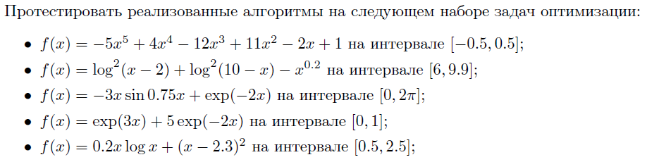

1. Решение задачи на одномерную неточную оптимизацию.

С клавиатуры вводится функция в аналитическом виде и начальные условия. Результатом работы программы является список точек экстремумов и значения исследуемой функции в данной точке, число итераций и другие параметры, описанные в выходных параметрах функций из п.1.

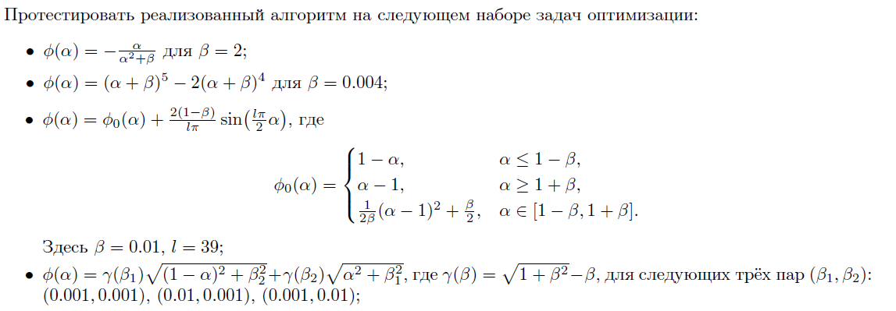

**Дополнительные задания (опционально)**

1. Визуализировать работу одного из разработанных алгоритмов.

Предлагается построить график исходной функции и на нем отобразить способ построения приближенной аппроксимации для быстро сходящейся функции.

***Пример визуализации работы метода парабол:***

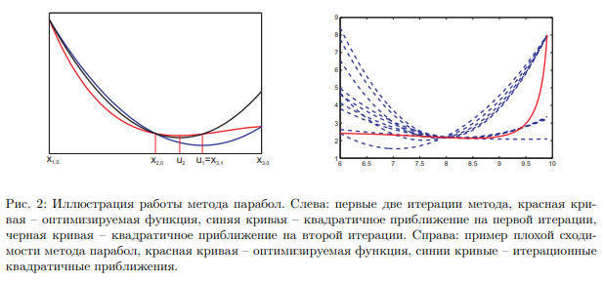

*\* Возможны другие варианты визуализации работы алгоритмов, на усмотрение студентов.*

1. Оценить сходимость алгоритма.

Для оценки сходимости метода предлагается построить график величины исследуемого интервала от номера итерации. Так же необходимо вывести списком все полученные величины на каждой итерации алгоритма.

***Пример графика:***

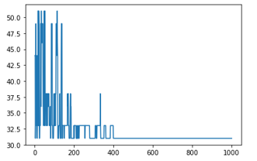

1. Сравнить производительность 4 разработанных алгоритмов.

Предлагается для одной и той же функции провести поиск минимума всеми 4-я алгоритмами. При этом необходимо замерить время выполнения алгоритма и количество итераций.

Результаты предлагается оформить в виде следующей таблицы:

|  |  |  |  |  |
| --- | --- | --- | --- | --- |
| Параметр | Алгоритм1 | Алгоритм2 | Алгоритм3 | Алгоритм4 |
| Полученное решение |  |  |  |  |
| Время выполнения |  |  |  |  |
| Количество итераций |  |  |  |  |
|  |  |  |  |  |

1. Сравнить производительность приближенных алгоритмов и точных алгоритмов.

Предлагается для одной и той же функции провести поиск минимума оптимальным алгоритмом из п.5 и одним из алгоритмов 1 темы данного курса. При этом необходимо замерить время выполнения алгоритма и количество итераций.

Результаты предлагается оформить в виде следующей таблицы:

|  |  |  |
| --- | --- | --- |
| Параметр | Оптимальный итерационный алгоритм | Оптимальный точный алгоритм |
| Полученное решение |  |  |
| Время выполнения |  |  |
|  |  |  |

1. Необходимо оформить проектную документацию по проекту в формате файла «Описание структуры и разделов документации по проекту.docx»